**附件**

# ZOOM在线复试直播准备

## 带有摄像头和麦克风的电脑一台

## 电脑需下载安装会议软件【ZOOM】实现连麦互动。

下载链接：https://zoom.us/download

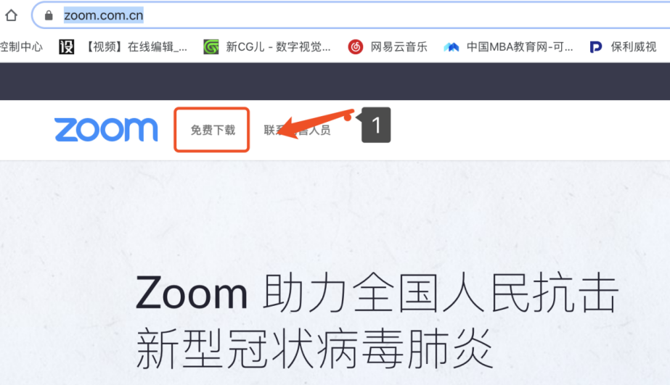

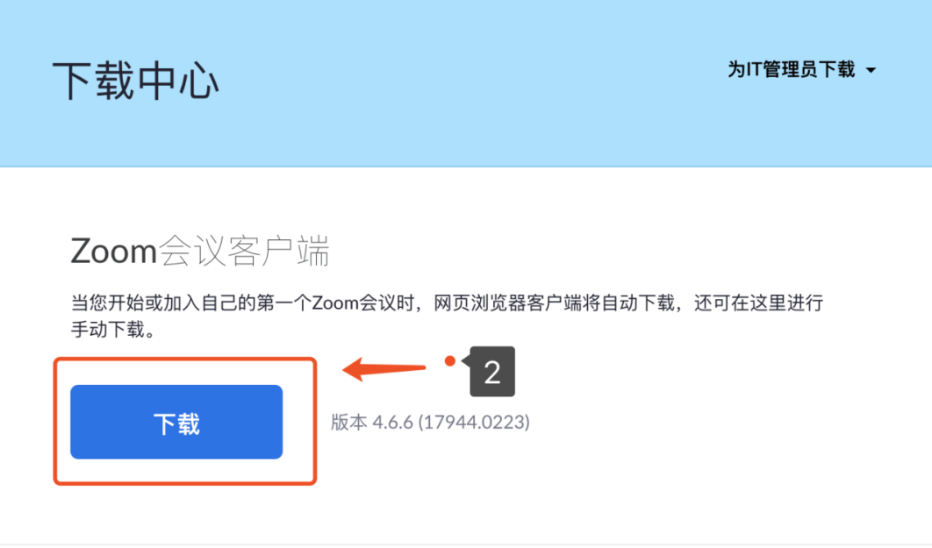

## 三、连麦复试

1. 复试小组向考生发出邀请后， 考生加入会议。

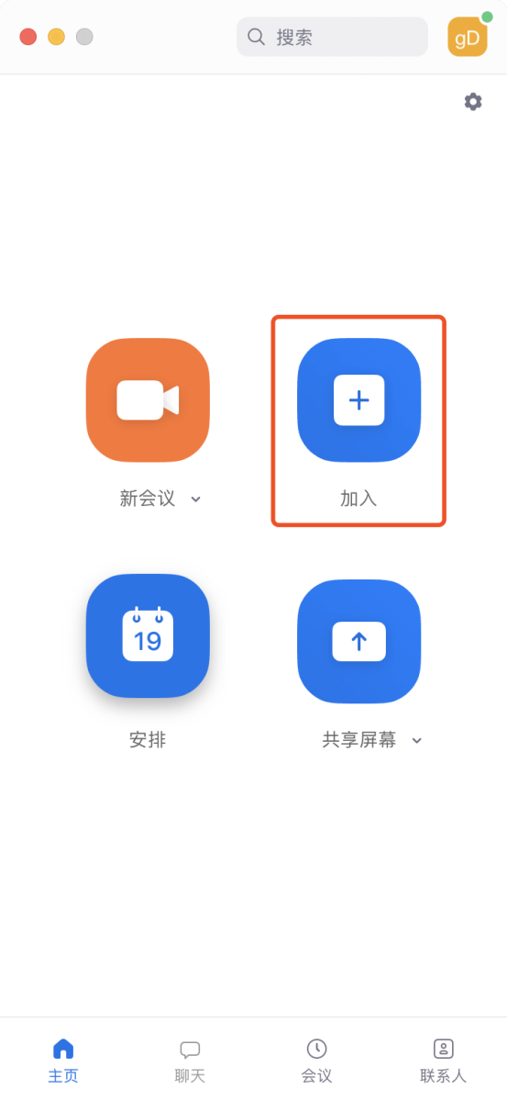

1. 在会议界面开启视频语音进行复试面试。

3.复试结束后离开会议室。